なにわエコ良品

タイルブロック
211001・ｱｰﾊﾞﾝ･ｴｺ ｺﾚｸｼｮﾝ(60mm)  211002・ｱｰﾊﾞﾝ･ｴｺ ｺﾚｸｼｮﾝ(80mm) | 211003・ｱｰﾊﾞﾝ･ｴｺ ｸﾞﾗﾝﾊﾟﾑH(60mm)  211004・ｱｰﾊﾞﾝ･ｴｺ ｸﾞﾗﾝﾊﾟﾑH(80mm)
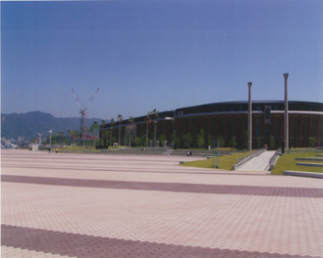  - 歩道（車乗り入れ含む）の舗装材。  - 溶融スラグ、高炉スラグを使用したインターロッキングブロック。  - 普通タイプ  問合せ先：久保田セメント工業株式会社  住所：兵庫県神戸市中央区港島南町３丁目3-4  電話番号：078-304-0800  ファックス番号：078-304-0810  URL: https://www.kubota-c.com/ | 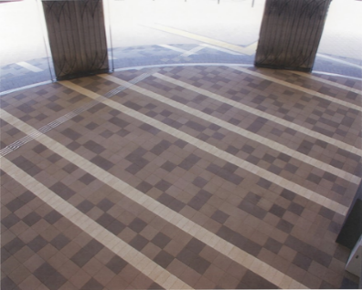  - 歩道（車乗り入れ含む）の舗装材。  - 溶融スラグ、高炉スラグを使用したインターロッキングブロック。  - 透水機能を有したタイプ  問合せ先：久保田セメント工業株式会社  住所：兵庫県神戸市中央区港島南町３丁目3-4  電話番号：078-304-0800  ファックス番号：078-304-0810  URL: https://www.kubota-c.com/
211005・ｱｰﾊﾞﾝ･ｴｺ ｻｰｸﾙｸﾞﾗｽ(ﾌﾟﾚｰﾝﾀｲﾌﾟ) | 211006・ｱｰﾊﾞﾝ･ｴｺ GRﾊｰﾄﾗﾝﾄﾞﾍﾟｲﾌﾞ(60mm)  211007・ｱｰﾊﾞﾝ･ｴｺ GRﾊｰﾄﾗﾝﾄﾞﾍﾟｲﾌﾞ(80mm)
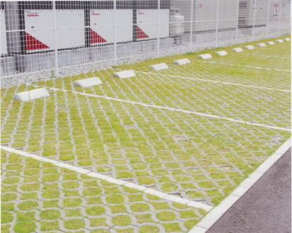  - 駐車場等の緑化舗装材。  - 溶融スラグ、高炉スラグを使用したインターロッキングブロック。  - 植生用に用いるタイプ  問合せ先：久保田セメント工業株式会社  住所：兵庫県神戸市中央区港島南町３丁目3-4  電話番号：078-304-0800  ファックス番号：078-304-0810  URL: https://www.kubota-c.com/ | 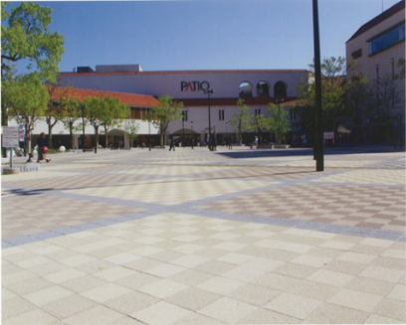  - 歩道（車乗り入れ含む）の舗装材。  - 溶融スラグ、高炉スラグを使用したインターロッキングブロック。  - 透水機能を有したタイプ  問合せ先：久保田セメント工業株式会社  住所：兵庫県神戸市中央区港島南町３丁目3-4  電話番号：078-304-0800  ファックス番号：078-304-0810  URL: https://www.kubota-c.com/
211008・アーバン・エコ ILT(60mm)  211009・アーバン・エコ ILT(80mm) | 221016・オーシャンエコ・カラー(普通)
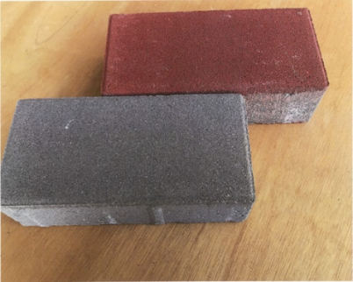  - 歩道（車乗り入れ含む）の舗装材。  - 溶融スラグ、高炉スラグを使用したインターロッキングブロック。  - 保水機能を有したタイプ  問合せ先：久保田セメント工業株式会社  住所：兵庫県神戸市中央区港島南町３丁目3-4  電話番号：078-304-0800  ファックス番号：078-304-0810  URL: https://www.kubota-c.com/ | 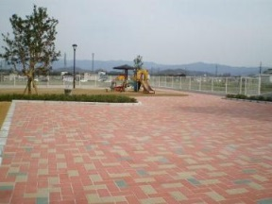  - 歩道(車乗入部含む)の舗装材。  - 豊富なカラーバリエーションで多彩なシーンにフィットし、街の景観と人の心を彩る普通平板・普通ｲﾝﾀｰﾛｯｷﾝｸﾞﾌﾞﾛｯｸ。  問合せ先：太平洋プレコン工業株式会社大阪支店  住所：大阪市北区堂島２－１－１６  電話番号：06-6344-6212  ファックス番号：06-6344-9280  URL : https://www.t-pc.co.jp/
221017・オーシャンエコ・スルー(透水) | 221018・オーシャンエコ・クール(保水)
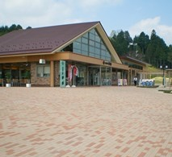  - 歩道(車乗入部含む)の舗装材。  - 豊富なカラーバリエーションで環境に馴染みやすい色ぞろえなので、デザインのコンセプトや環境イメージを壊さない空間つくりが可能な透水平板・透水ｲﾝﾀｰﾛｯｷﾝｸﾞﾌﾞﾛｯｸ。  問合せ先：太平洋プレコン工業株式会社大阪支店  住所：大阪市北区堂島２－１－１６  電話番号：06-6344-6212  ファックス番号：06-6344-9280  URL : https://www.t-pc.co.jp/ | 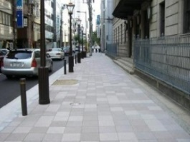  - 歩道(車乗入部含む)の舗装材。  - 水分保持のため保水性能と保持した水分を表層へ吸い上げる吸水機能を併せ持った高規格保水平板・保水ｲﾝﾀｰﾛｯｷﾝｸﾞﾌﾞﾛｯｸ。  問合せ先：太平洋プレコン工業株式会社大阪支店  住所：大阪市北区堂島２－１－１６  電話番号：06-6344-6212  ファックス番号：06-6344-9280  URL : https://www.t-pc.co.jp/
221019・オーシャンエコ・スリット(普通)  221020・オーシャンエコ・スリット(透水)  221021・オーシャンエコ・スリット(保水) | 221022・オーシャンエコ・グラニットスルー(擬石透水)
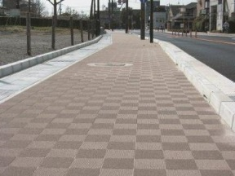  - 歩道(車乗入部含む)の舗装材。  - 時間によって向きの変わる日差しを受けて、さまざまな陰影の美しさを演出する普通ｲﾝﾀｰﾛｯｷﾝｸﾞﾌﾞﾛｯｸ、透水ｲﾝﾀｰﾛｯｷﾝｸﾞﾌﾞﾛｯｸ、保水ｲﾝﾀｰﾛｯｷﾝｸﾞﾌﾞﾛｯｸ。  問合せ先：太平洋プレコン工業株式会社大阪支店  住所：大阪市北区堂島２－１－１６  電話番号：06-6344-6212  ファックス番号：06-6344-9280  URL : https://www.t-pc.co.jp/ | 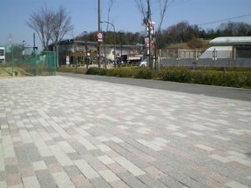  - 歩道(車乗入部含む)の舗装材。  - 天然骨材を使用した高級感と、優れた透水性能を備えた人と環境に優しい透水平板・透水ｲﾝﾀｰﾛｯｷﾝｸﾞﾌﾞﾛｯｸ。  問合せ先：太平洋プレコン工業株式会社大阪支店  住所：大阪市北区堂島２－１－１６  電話番号：06-6344-6212  ファックス番号：06-6344-9280  URL : https://www.t-pc.co.jp/
221023・オーシャンエコ・ペブルスルー(洗い出し透水) | 221024・オーシャンエコ・グランＫＫ(研磨透水)
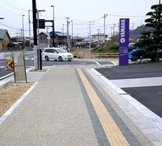  - 歩道(車乗入部含む)の舗装材。  - 自然石の温もりを表現した平板に天然砂利を使用した、美しさと機能性の両立が魅力の洗い出し平板・洗い出し透水ｲﾝﾀｰﾛｯｷﾝｸﾞﾌﾞﾛｯｸ。  問合せ先：太平洋プレコン工業株式会社大阪支店  住所：大阪市北区堂島２－１－１６  電話番号：06-6344-6212  ファックス番号：06-6344-9280  URL : https://www.t-pc.co.jp/ | 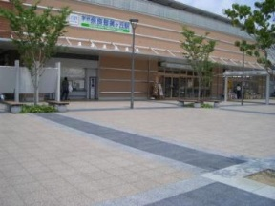  - 歩道(車乗入部含む)の舗装材。  - 光沢のある仕上げが、天然石の持つ美しい風合いを際立たせる研磨透水平板・研磨透水ｲﾝﾀｰﾛｯｷﾝｸﾞﾌﾞﾛｯｸ。  問合せ先：太平洋プレコン工業株式会社大阪支店  住所：大阪市北区堂島２－１－１６  電話番号：06-6344-6212  ファックス番号：06-6344-9280  URL : https://www.t-pc.co.jp/
221025・タマパーム(普通)  221026・タマパーム(透水)  221027・タマパーム(保水)  221028・タマパーム(遮熱透水) | 221029・エコ･ペイバーズ
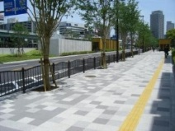  - 歩道(車乗入部含む)の舗装材。  - アースカラーが落ち着きのある自然な風合いを表現。やさしい歩行感が魅力の普通平板・普通ｲﾝﾀｰﾛｯｷﾝｸﾞﾌﾞﾛｯｸ。透水機能を合わせ持った透水平板・透水ｲﾝﾀｰﾛｯｷﾝｸﾞﾌﾞﾛｯｸ、保水機能を合わせ持った保水平板・保水ｲﾝﾀｰﾛｯｷﾝｸﾞﾌﾞﾛｯｸ、遮熱機能を合わせ持った遮熱透水平板・遮熱透水ｲﾝﾀｰﾛｯｷﾝｸﾞﾌﾞﾛｯｸ。  問合せ先：太平洋プレコン工業株式会社大阪支店  住所：大阪市北区堂島２－１－１６  電話番号：06-6344-6212  ファックス番号：06-6344-9280  URL : https://www.t-pc.co.jp/ | 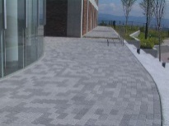  - ゴミ焼却場からでる焼却灰溶融スラグ、製鉄所からでる鉄鋼スラグ及び建設現場から排出されるがれき類を使用。  - 舗装用の普通ｲﾝﾀｰﾛｯｷﾝｸﾞﾌﾞﾛｯｸ及び普通平板として製品化したもの。  - 高強度を有し、かみ合わせ効果と相まって、車道舗装が可能。  問合せ先：株式会社 マツオコーポレーション  住所：茨木市西豊川町15番２号  電話番号：072-643-5908  ファックス番号：072-643-5817  URL : https://www.matsuo-gr.co.jp/
221030・エコ･ペイバーズP | 221031・エコ･ペイバーズH
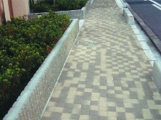  - ゴミ焼却場からでる焼却灰溶融スラグ製鉄所からでる鉄鋼スラグを使用。  - 舗装用の透水性ｲﾝﾀｰﾛｯｷﾝｸﾞﾌﾞﾛｯｸ及び透水性平板として製品化したもの。  - 透水性機能を有し、水たまりのない歩道車道に有効。  問合せ先：株式会社 マツオコーポレーション  住所：茨木市西豊川町15番２号  電話番号：072-643-5908  ファックス番号：072-643-5817  URL : https://www.matsuo-gr.co.jp/ | 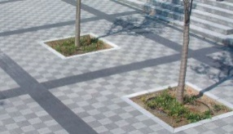  - 製鉄所からでる鉄鋼スラグ、建設現場から排出されるがれき類を使用。  - 舗装用の保水性ｲﾝﾀｰﾛｯｷﾝｸﾞﾌﾞﾛｯｸ及び保水性平板として製品化したもの。  - 保水性機能を有し、温度上昇を抑制する。  問合せ先：株式会社 マツオコーポレーション  住所：茨木市西豊川町15番２号  電話番号：072-643-5908  ファックス番号：072-643-5817  URL : https://www.matsuo-gr.co.jp/
221032・エコ･ペイバーズGS | 231046・アラクコレクション
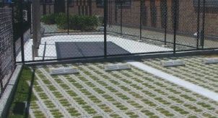  - ゴミ焼却場からでる焼却灰溶融スラグ、製鉄所からでる鉄鋼スラグ及び建設現場から排出されるがれき類を使用。  - 植生ブロックとして製品化したもの。  - 車両進入路の植生を保護し、芝敷きの駐車場などで使用可能。  問合せ先：株式会社 マツオコーポレーション  住所：茨木市西豊川町15番２号  電話番号：072-643-5908  ファックス番号：072-643-5817  URL : https://www.matsuo-gr.co.jp/ | 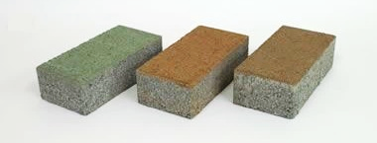  - 溶融スラグや鉄鋼スラグを使用したタイルブロック。  - 保水機能を有する普通タイプの舗装材。  問合せ先：荒木産業株式会社  住所：大東市新田北町2番28号  電話番号：072-872-2385  ファックス番号：072-875-4654  URL：https://www.araki-sangyo.com/
231047・シープル | 231048・透水性シープル
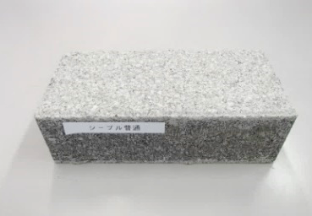  - 溶融スラグを使用したタイルブロック。  - 色粉未使用の自然な風合い。  問合せ先：荒木産業株式会社  住所：大東市新田北町2番28号  電話番号：072-872-2385  ファックス番号：072-875-4654  URL：https://www.araki-sangyo.com/ | 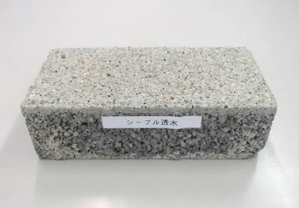  - 溶融スラグやガラスを使用したタイルブロック。  - シープルに透水性機能を有したもの。  問合せ先：荒木産業株式会社  住所：大東市新田北町2番28号  電話番号：072-872-2385  ファックス番号：072-875-4654  URL：https://www.araki-sangyo.com/
231092・ST-2(ｲﾝﾀｰﾛｯｷﾝｸﾞﾌﾞﾛｯｸ) | 231093・キャレ(舗装用平板)
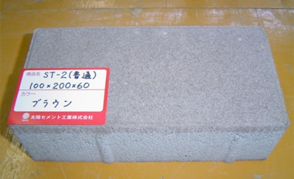  - 高炉スラグなどを使用したインターロッキングブロック。  - 普通タイプ  問合せ先：太陽エコブロックス株式会社  住所：大阪市福島区吉野4丁目22番9号  電話番号：06-6466-6752  ファックス番号：06-6466-6750  URL : https://www.taiyo-ecobloxx.com/ | 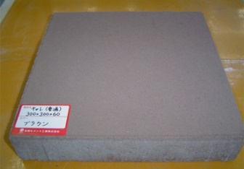  - 高炉スラグなどを使用したインターロッキングブロック。  - 普通タイプ  問合せ先：太陽エコブロックス株式会社  住所：大阪市福島区吉野4丁目22番9号  電話番号：06-6466-6752  ファックス番号：06-6466-6750  URL : https://www.taiyo-ecobloxx.com/
231094・ST-2透水性タイプ  (透水性ｲﾝﾀｰﾛｯｷﾝｸﾞﾌﾞﾛｯｸ) | 231095・キャレ透水性タイプ  (透水性舗装用平板)
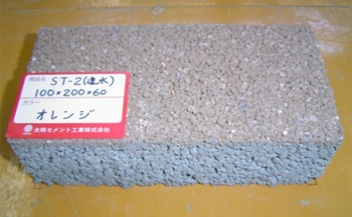  - 高炉スラグなどを使用したインターロッキングブロック。  - 普通タイプ(透水機能を有したタイプ)  問合せ先：太陽エコブロックス株式会社  住所：大阪市福島区吉野4丁目22番9号  電話番号：06-6466-6752  ファックス番号：06-6466-6750  URL : https://www.taiyo-ecobloxx.com/ | 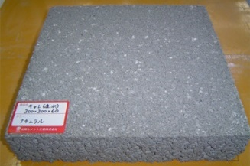  - 高炉スラグなどを使用したインターロッキングブロック。  - 普通タイプ(透水機能を有したタイプ)  問合せ先：太陽エコブロックス株式会社  住所：大阪市福島区吉野4丁目22番9号  電話番号：06-6466-6752  ファックス番号：06-6466-6750  URL : https://www.taiyo-ecobloxx.com/
231096・ST-2保水性タイプ  (保水性ｲﾝﾀｰﾛｯｷﾝｸﾞﾌﾞﾛｯｸ) | 231097・キャレ保水性タイプ  (保水性舗装用平板)
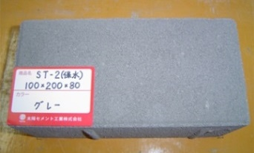  - 高炉スラグなどを使用したインターロッキングブロック。  - 普通タイプ(保水機能を有したタイプ)  問合せ先：太陽エコブロックス株式会社  住所：大阪市福島区吉野4丁目22番9号  電話番号：06-6466-6752  ファックス番号：06-6466-6750  URL : https://www.taiyo-ecobloxx.com/ | 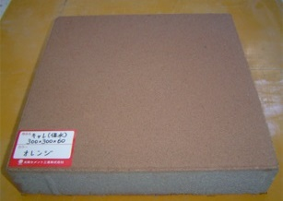  - 高炉スラグなどを使用したインターロッキングブロック。  - 普通タイプ(保水機能を有したタイプ)  問合せ先：太陽エコブロックス株式会社  住所：大阪市福島区吉野4丁目22番9号  電話番号：06-6466-6752  ファックス番号：06-6466-6750  URL : https://www.taiyo-ecobloxx.com/
231098・ST-2BT(ｲﾝﾀｰﾛｯｷﾝｸﾞﾌﾞﾛｯｸ) | 231099・キャレBT(舗装用平板)
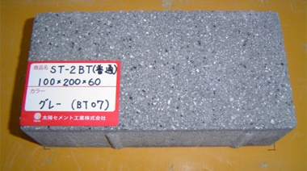  - 高炉スラグなどを使用したインターロッキングブロック。御影石調ブラスト仕上げしたタイプ。  問合せ先：太陽エコブロックス株式会社  住所：大阪市福島区吉野4丁目22番9号  電話番号：06-6466-6752  ファックス番号：06-6466-6750  URL : https://www.taiyo-ecobloxx.com/ | 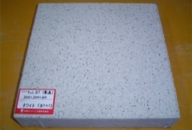  - 高炉スラグなどを使用したインターロッキングブロック。御影石調ブラスト仕上げしたタイプ。  問合せ先：太陽エコブロックス株式会社  住所：大阪市福島区吉野4丁目22番9号  電話番号：06-6466-6752  ファックス番号：06-6466-6750  URL : https://www.taiyo-ecobloxx.com/
231100・ST-2 BT透水性タイプ  （透水性ｲﾝﾀｰﾛｯｷﾝｸﾞﾌﾞﾛｯｸ） | 231101・キャレ BT透水性タイプ  （透水性舗装用平板）
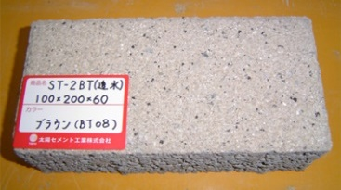  - 高炉スラグなどを使用したインターロッキングブロック。御影石調ブラスト仕上げしたタイプ(透水機能を有したタイプ)。  問合せ先：太陽エコブロックス株式会社  住所：大阪市福島区吉野4丁目22番9号  電話番号：06-6466-6752  ファックス番号：06-6466-6750  URL : https://www.taiyo-ecobloxx.com/ | 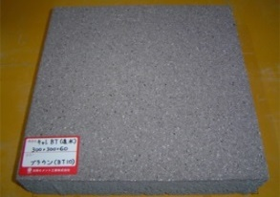  - 高炉スラグなどを使用したインターロッキングブロック。御影石調ブラスト仕上げしたタイプ(透水機能を有したタイプ)。  問合せ先：太陽エコブロックス株式会社  住所：大阪市福島区吉野4丁目22番9号  電話番号：06-6466-6752  ファックス番号：06-6466-6750  URL : https://www.taiyo-ecobloxx.com/
231102・ST-2 BT保水性タイプ  （保水性ｲﾝﾀｰﾛｯｷﾝｸﾞﾌﾞﾛｯｸ） | 231103・キャレ BT保水性タイプ  （保水性舗装用平板）
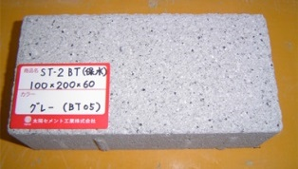  - 高炉スラグなどを使用したインターロッキングブロック。御影石調ブラスト仕上げしたタイプ(保水機能を有したタイプ)。  問合せ先：太陽エコブロックス株式会社  住所：大阪市福島区吉野4丁目22番9号  電話番号：06-6466-6752  ファックス番号：06-6466-6750  URL : https://www.taiyo-ecobloxx.com/ | 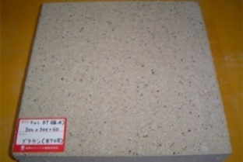  - 高炉スラグなどを使用したインターロッキングブロック。御影石調ブラスト仕上げしたタイプ(保水機能を有したタイプ)。  問合せ先：太陽エコブロックス株式会社  住所：大阪市福島区吉野4丁目22番9号  電話番号：06-6466-6752  ファックス番号：06-6466-6750  URL : https://www.taiyo-ecobloxx.com/
231104・ｸﾞﾗｽ36.5%(植生用ﾌﾞﾛｯｸ) | 231105・ｼﾞｵｸﾞﾘｰﾝ65%(植生用ﾌﾞﾛｯｸ)
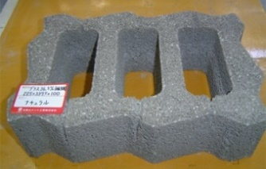  - 高炉スラグなどを使用したインターロッキングブロック。植生用に用いるタイプ。  問合せ先：太陽エコブロックス株式会社  住所：大阪市福島区吉野4丁目22番9号  電話番号：06-6466-6752  ファックス番号：06-6466-6750  URL : https://www.taiyo-ecobloxx.com/ | 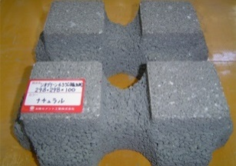  - 高炉スラグなどを使用したインターロッキングブロック。植生用に用いるタイプ。  問合せ先：太陽エコブロックス株式会社  住所：大阪市福島区吉野4丁目22番9号  電話番号：06-6466-6752  ファックス番号：06-6466-6750  URL : https://www.taiyo-ecobloxx.com/

